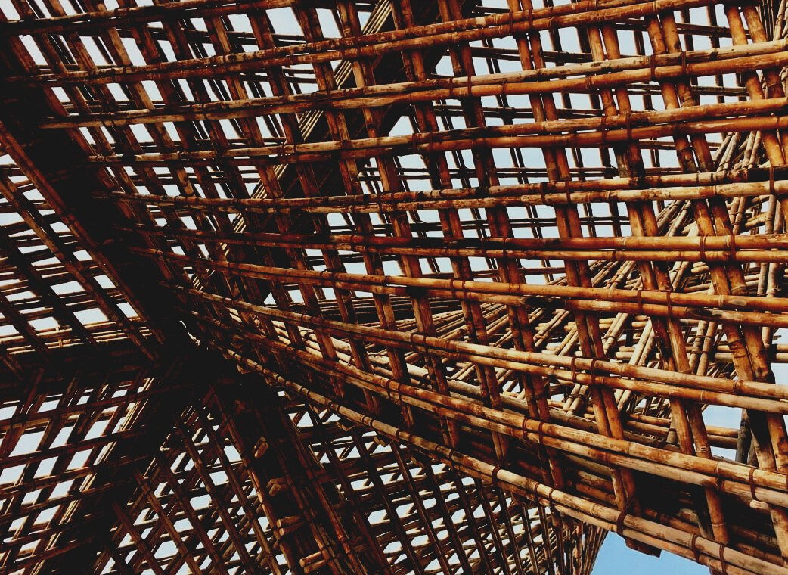

UPWOOD
Būvstrādnieku kvalifikācijas celšana koka konstrukciju izgatavošanas metodēs energoefektīvās ēkās

UPPWOOD
Būvstrādnieku kvalifikācijas celšana koka konstrukciju izgatavošanas metodēs energoefektīvās ēkās

methods for energy-efficient buildings

UPPWOOD
Būvstrādnieku kvalifikācijas celšana koka konstrukciju izgatavošanas metodēs energoefektīvās ēkās

methods for energy-efficient buildings

UPPWOOD
Būvstrādnieku kvalifikācijas celšana koka konstrukciju izgatavošanas metodēs energoefektīvās ēkās

methods for energy-efficient buildings

UPPWOOD
Būvstrādnieku kvalifikācijas celšana koka konstrukciju izgatavošanas metodēs energoefektīvās ēkās

truction methods for energy-efficient buildings

UPPWOOD
Būvstrādnieku kvalifikācijas celšana koka konstrukciju izgatavošanas metodēs energoefektīvās ēkās

methods for energy-efficient buildings

UPPWOOD
Būvstrādnieku kvalifikācijas celšana koka konstrukciju izgatavošanas metodēs energoefektīvās ēkās

methods for energy-efficient buildings

UPPWOOD
Būvstrādnieku kvalifikācijas celšana koka konstrukciju izgatavošanas metodēs energoefektīvās ēkās

methods for energy-efficient buildings

UPPWOOD
Būvstrādnieku kvalifikācijas celšana koka konstrukciju izgatavošanas metodēs energoefektīvās ēkās

PĀRBAUDĪJUMA MATERIĀLI

1. mācību nodaļa
1. SITUĀCIJAS APRAKSTI 3
SITUĀCIJAS APRAKSTS 1 3
SITUĀCIJAS APRAKSTS 2 3
SITUĀCIJAS APRAKSTS 3 3
SITUĀCIJAS APRAKSTS 4 3
SITUĀCIJAS APRAKSTS 5 4
SITUĀCIJAS APRAKSTS 6 4
SITUĀCIJAS APRAKSTS 7 4
SITUĀCIJAS APRAKSTS 8 5
SITUĀCIJAS APRAKSTS 9 5
SITUĀCIJAS APRAKSTS 10 5
SITUĀCIJAS APRAKSTS 11 6
SITUĀCIJAS APRAKSTS 12 6
SITUĀCIJAS APRAKSTS 13 7
SITUĀCIJAS APRAKSTS 14 7
SITUĀCIJAS APRAKSTS 15 7
2. JAUTĀJUMI UN ATBILDES 8
3. JAUTĀJUMI AR ATBILŽU VARIANTIEM 13
4. SITUĀCIJAS APRAKSTS UN IESPĒJAMO SCENĀRIJU ANALĪZE 18

SITUĀCIJAS APRAKSTI
KOKSNES ĪPAŠĪBAS, IEROBEŽOJUMI LIETOŠANĀ UN KOKSNES BŪVFIZIKA

SITUĀCIJAS APRAKSTS 1
Nolasiet no grafika atkarīgā rādītāja vērtības. Aprēķiniet koeficientu, kas samazinās lieces stiprību, ja koksnes mitrums palielinās no 12 līdz 20%.
$$CO=\frac{f_{b12}}{f_{b20}}$$  kur: f_{b12} – lieces stiprība pie mitruma 12%;  f_{b20} - lieces stiprība pie mitruma 20%;  Nolasiet no grafika:  Lieces stiprība pie 12% (zilā bultiņa)  – 92 N mm⁻²  Lieces stiprība pie 20% (sarkanā bultiņa)  – 68 N mm⁻²  Ievietot formulā skaitļus un aprēķiniet koeficientu  $$CO=\frac{68}{92}=0,739$$ | 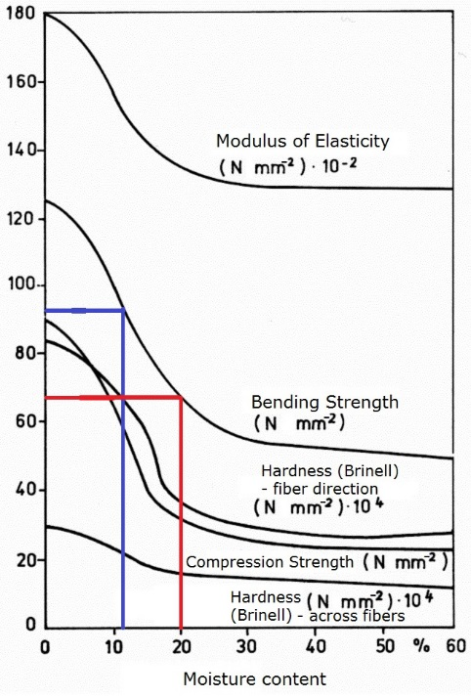

SITUĀCIJAS APRAKSTS 2
Uzzīmējiet koksnes slogošanas diagrammas stiepē, spiedē un liecē atkarībā no koksnes mitruma.

SITUĀCIJAS APRAKSTS 3
Uzzīmējiet, kas notiks ar šāda veida dēļa šķērsgriezuma formām pēc materiālu žūšanas.
¹

SITUĀCIJAS APRAKSTS 4
Atrodiet prognozēto koksnes mitrumu (W) dēļiem, kurus plānots izmantot 1. stāva grīdām, telpā, kur gaiss uzsilst virs 21°C?

SITUĀCIJAS APRAKSTS 5
Atrodiet pareizo koksnes mitrumu (W) dēļiem, ko plānots izmantot segumam (dārza grīdai)?

SITUĀCIJAS APRAKSTS 6
Nosauciet labāko veidu, kur un kā izmantot zemāk norādītās koku sugas?
Priede | Parastā egle | Ozols
 |  | Augsta cietība - var izmantot grīdas dēļiem

SITUĀCIJAS APRAKSTS 7
Vizualizēts dēļa attēls. To plānots izmantot kā siju otrā stāva grīdas pārsegumam. Kā novietosiet šo dēli uz gala atbalstiem, piem., sienām - tādā veidā (kā parādīts attēlā - ar šo šauro skaldni) vai pretējo šauro skaldni? Ja ar pretējo, aprakstiet kāpēc?
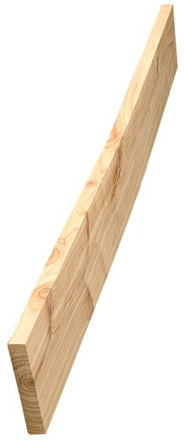

KOKSNES ĪPAŠĪBU UZLABOŠANAS, KOKSNES AIZSARDZĪBAS UN IZTURĪBAS PAAUSGTINĀŠANAS IESPĒJAS

SITUĀCIJAS APRAKSTS 8
No zemāk esošās tabulas izvēlēties koka sugas segumam (dārza grīdai) un pamatojiet savu izvēli. Aprakstiet savu izvēli.

Izturība pēc koku sugām
Koksnes veids | Kodolkoksne | Aplieva
Baltegle | 4 | 5
Lapegle | 3-4 | 5
Parastā egle | 4 | 5
Priede | 3-4 | 5
Eiropas ozols | 2-4 | 4
Tīkkoks | 1-3 | -

SITUĀCIJAS APRAKSTS 9
Izvēlieties vienu kokmateriāla piemēru no zemāk dotās tabulas saskaņā ar standarta EN 1611–1 prasībām un aprakstiet šo izvēlēto kokmateriālu klasi. Nosakiet kvalitātes klasi arī pēc vecajiem klasifikācijas noteikumiem.

Kokmateriālu klases
Šķirošanas noteikumi | Šķiras – kvalitātes klases
EN 1611 – 1
4-pusēja šķirošana | - | - | G4-0 | G4-1 | G4-2** | G4-3 | G4-4
2-pusēja šķirošana* | - | - | G2-0 | G2-1 | G2-2 | G2-3 | G2-4
Vecie šķirošanas noteikumi | Šķiras – kvalitātes klases
Nordiskt trä - Ziemeļvalstu kokmateriālu klasifikācijas noteikumi (The Blue Book) 1994 | A |  |  |  | B | C | D
 | A1 | A2 | A3 | A4
Zviedrijas zāģmateriālu klasificēšanas pamatprincipi  (The Green Book) 1960 | ASV |  |  |  | 5. | 6. | 7.
 | I | II | III | IV | V | VI | VII
* 2-pusēja šķirošana G2, reti izmanto Zviedrijā. ** Visbiežāk izmantotā konstrukciju kokmateriāliem.

SITUĀCIJAS APRAKSTS 10
Raksturojiet darbības kokmateriālu augstspiediena apstrādes procesā. Kas notiek ar koksni? Parasti apraksts ir dots sekojošos etapos- attēlā: A – neapstrādātus kokmateriālus ievieto tvertnē; B - izmanto vakuumu; C - kokmateriālus iegremdē šķīdumā (joprojām vakuumā); D - izmanto spiedienu; E - impregnantu izsūknē, un izveido noslēdzošo vakuumu; F - kokmateriālus izņem no tvertnes.
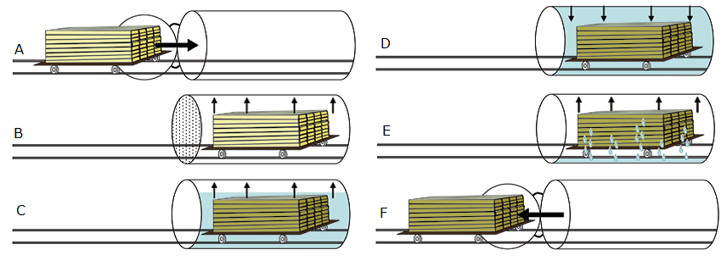

KONSTRUKCIJU KOKMATERIĀLU PIEEJAMĪBA UN DRAUDZĪGUMS APKĀRTĒJAI VIDEI

SITUĀCIJAS APRAKSTS 11
Pēc iespējas aprakstiet visas koku sugas. Zaļā krāsā – dots piemērs.

 | 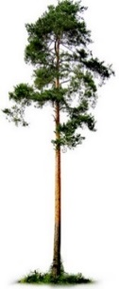 | 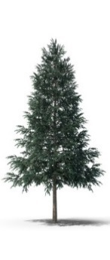 |  | 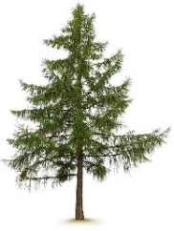 | 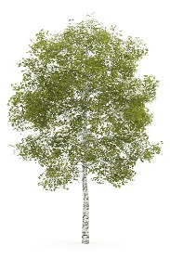
Nosaukums | Priede
Īpašības | Ir aplieva un kodolkoksne. Pirmā stumbra daļa no augsnes bez zariem
Pielietošana | Var izmantot kā konstrukciju kokmateriālus karkasa mājām vai guļbaļķu mājām
Cits | Laba tehnoloģiskā – ķīmiskā apstrāde

SITUĀCIJAS APRAKSTS 12
Izvēlieties vienu no koksnes produktiem un raksturojiet to – ražošana, īpašības, lietojums būvniecībā utt.

SITUĀCIJAS APRAKSTS 13
Izvēlieties vienu no koksnes plātnēm uz finiera bāzes un aprakstiet to – ražošana, īpašības, lietojums būvniecībā utt.
Zaļā krāsā - piemērs.

Saplāksnis | Ir nepāra finieru skaits (sākot no 3). Parasti katra nākamā finiera šķiedru virziens ir perpendikulārs iepriekšējam. 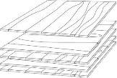  Mehāniskās īpašības šķiedru virzienā ir augstākas nekā perpendikulārā virzienā. Var izmantot iekšējam un ārējam (laminētu) apšuvumam, betonēšanas veidņiem utt.

SITUĀCIJAS APRAKSTS 14
Izvēlieties vienu no koksnes plātnēm uz kokskaidu bāzes un aprakstiet to – ražošana, īpašības, lietojums būvniecībā utt.

SITUĀCIJAS APRAKSTS 15
Izvēlieties vienu no koksnes plātnēm uz kokšķiedru bāzes un aprakstiet to – ražošana, īpašības, lietojums būvniecībā utt.

JAUTĀJUMI UN ATBILDES
KOKSNES ĪPAŠĪBAS, IEROBEŽOJUMI LIETOŠANĀ UN KOKSNES BŪVFIZIKA
Kādas ir galvenās priedes stumbra daļas?
A: stumbra apakšdaļa ir bez zariem; stumbra vidusdaļa ar nedzīviem zariem; stumbra augšdaļa ar dzīviem zariem
Kādas ir galvenās parastās egles stumbra daļas?
A: stumbra apakšdaļa ar nedzīviem un dzīviem zariem; stumbra vidusdaļa ar dzīviem un nedzīviem zariem; stumbra augšdaļa ar dzīviem zariem
Kāpēc jāuztraucas par koksnes W izmaiņām?
A: Tas atstāj vispārēju ietekmi uz fizikālajām un, jo īpaši, uz mehāniskajām koksnes īpašībām, kas ir vissvarīgākais faktors koksnes izmantošanai konstrukcijās.
Kādas daļas ir redzamas stumbra šķērsgriezumā (minēt vismaz 3 no tām)?
A: miza; serde; aplieva; kodolkoksne; koksnes gadskārtas; agrīnā koksne; vēlīnā koksne
Kurām koku sugām ir sveķu kabatas?
A: skujkokiem (priedei, eglei, lapeglei)
Kādi ķīmiskie elementi ir koksnē?
A: ogleklis (C), ūdeņradis (H), skābeklis (O) un slāpeklis (N)
Vai koksnes ķīmiskais sastāvs ir atkarīgs no koka sugas?
A: Jā
Kas ir koksnes mitrums (W)?
A: Tas ir ūdens daudzums koksnē, ko izsaka procentos

Kādas metodes koksnes mitruma (W) noteikšanai Jūs zināt?
A: Elektriskās vadītspējas noteikšanas metode; žāvēšanas metode; gravimetriskā metode un destilācijas metode
Kas ir koksnes rukšana un briešana, kurā virzienā tā koksnei ir vislielākā?
A: Izmēru izmaiņas, tangenciālā virzienā
Kas ir koksnes blīvums, tā mērvienība? Kāpēc jānosaka standarta blīvumu pie ρ12?
A: Tā ir koksnes detaļas masa, kas ir dalīta ar tās tilpumu, kg m⁻³. Lai salīdzinātu dažādu koka sugu blīvumu
Kas ir koksnes stiprība?
A: Maksimālais spēks, ko var pielikt konkrētā materiāla šķērsgriezumam
Kas ir koksnes cietība?
A: Tā ir koksnes virsmas ekspluatācijas īpašība, kas ir īpaši svarīga grīdas segumu produktiem
Kurā virzienā stiprība ir visaugstākā?
A: Koksnes šķiedru virzienā (paralēli šķiedru virzienam)
Kā noteikt koksnes nodilumizturību?
A: To var izdarīt vizuāli un nosverot materiālu pirms un pēc slīpēšanas
Kāda veida zari ir sastopami uz zāģmateriālu virsmas?
A: dzīvs zars; nedzīvs zars; zars ar mizas ieaugumu; trupējis zars; zaru grupa šaurajā skaldnē; ķīļveida zars; ovāls zars; zaru grupa
Kā zari ietekmē koksnes stiprību un kvalitāti?
A: Zaru grupa samazina koksnes stiprību
Kādas ir augoša koka vainas?
A: juvelīnā koksne, reakcijas koksne un greizžķiedrainība
KOKSNES ĪPAŠĪBU UZLABOŠANAS, KOKSNES AIZSARDZĪBAS UN IZTURĪBAS PAAUSGTINĀŠANAS IESPĒJAS
Kuras koku sugas ir bioloģiski noturīgas?
A: Piemēram, lapegle, ozols, tīkkoks
Kādas vielas/veidus rūpnieciski izmanto koksnes aizsardzībai?
A: imregnantus, eļļas, virsmas apdedzināšanu
Kādas vielas/veidus izmanto, lai koksni aizsargātu vienkāršām metodēm?
A: krāsas, lakas, eļļas, vaskus, virsmas apdedzināšanu u.c.
Kādas ir 2 galvenās koksnes ķīmiskās aizsardzības metodes?
A: preventīvā un korektīvā
Ko uzlabo koksnes modificēšana?
A: Koksnes izmēru stabilitāti un bioloģisko noturību
Ko samazinās koksnes modifikācija?
A: Tā samazina koksnes mitruma uzņemšanas spēju un padara to bioloģiskajiem noārdītājiem “nedraudzīgu”
Nosauciet vismaz 3 koksnes īpašību uzlabošanas metodes.
A: ķīmiskā, termiskā, ekspluatācijas, tehnoloģiskā, ārējā izskata
Kura viela veido koka brūno krāsu termiskās modificēšanas laikā?
A: Lignīns
Saskaņā ar standarta prasībām koksni degradējošie līdzekļi ir?
A: trupes sēnes; kukaiņi, kas apdraud sausu koksni; termīti; jūras organismi, kas var apdraudēt jau lietojamu koksni
Nosauciet ēvelētu zāģmateriālu virsmas raksturotājus:
A: gludi ēvelēta un raupji ēvelēta
Kādi var būt ēvelētu kokmateriālu šķērsgriezuma gala izmēri, ja izmēri pirms ēvelēšanas bija: biezums 100 mm un platums 200 mm?
A: Biezums 95 mm un platums 195 mm.

KONSTRUKCIJU KOKMATERIĀLU PIEEJAMĪBA UN DRAUDZĪGUMS APKĀRTĒJAI VIDEI
Kādu oglekļa dioksīda daudzumu absorbē un kādu skābekļa daudzumu izdala koka viens kubikmetrs augšanas periodā?
A: Tas absorbē tonnu oglekļa dioksīda un izdala 0,7 tonnas skābekļa
Kāda ir pasaules vissvarīgākā formula:
A: 6H₂O + 6CO₂ + saules enerģija → C₆H₁₂O₆ +n 6O₂
Kuras no šīm piecām valstīm: Austrija, Somija, Grieķija, Latvija vai Spānija ir vismežainākā (no mežainuma viedokļa)?
A: Somija
Nosauciet vispopulārākās meža sertifikācijas shēmas.
A: Meža uzraudzības padome (FSC) un Meža sertifikācijas apstiprināšanas programma (PEFC)
Kuras koku sugas galvenokārt tiek izmantotas konstrukcijām?
A: Egle, priede, lapegle, ozols, bērzs (kā saplākšņa materiāli)
Nosauciet dažas konstrukciju tērauda priekšrocības?
A: spiedes un stiepes stiprība; ugunsizturība; bioloģiskā noturība; izmantojams tādās konstrukcijās kā pamatu pēdas, hidrotehnisko būvēs u.c. dzelzsbetons ir ekonomiski visizdevīgākais būvmateriāls

Nosauciet dažas dzelzsbetona priekšrocības?
A: tēraudam ir augsta stiprības/masas attiecība; elastība; montāžas ātrums; vienkārši remontējams; izmantojams atkārtoti; esošo konstrukciju paplašināšanas iespējas
Nosauciet dažas konstrukciju kokmateriālu priekšrocības?
A: stiepes stiprība šķiedru virzienā; elektriskā un siltuma pretestība; skaņas absorbcija; vietējs resurss; videi draudzīgs materiāls
Kā var izgatavot krusteniski līmētu kokmateriālu (CLT) paneļus bez līmes?
A: naglojot, tapojot vai, izmantojot koksnes piebriešanas spēku
Kādas ir koksnes plātņu (WBP) priekšrocības?
A: lielas un mainīgas izmēru variācijas; formas stabilitāte, nenotiek deformēšanās relatīvā mitruma izmaiņu rezultātā
Kur var izmantot saplāksni?
A: Jumta konstrukciju apakšklājos; zemgrīdas materiālos; sienu un nesošo konstrukciju nostiprināšanai; iekšējai apdarei; karkasam
Kāda kokskaidu plātņu veidus Jums ir zināmi?
A: kokskaidu plātne, orientēto kokskaidu plātne, koksnes - cementa saistvielas skaidu plātne, fibrolīts
Nosauciet divas galvenos veidus, kādos var iedalīt kokšķiedru plātnes:
A: porainās (izmanto siltumizolācijai); cietās (MDF, HDF – grīdām utt.)
Nosauciet koksnes polimērmateriālu kompozīta sastāvdaļas.
A: kokšķiedra/koksnes milti un termoplastiskā masa, piemēram, polietilēns (PE), polipropilēns (PP), polivinilhlorīds (PVC) vai citi.

JAUTĀJUMI AR ATBILŽU VARIANTIEM
KOKSNES ĪPAŠĪBAS, IEROBEŽOJUMI LIETOŠANĀ UN KOKSNES BŪVFIZIKA

Kuras Eiropas koku sugas parasti izmanto koksnes konstrukcijām Eiropā?

- Egli, apsi, priedi
- Priedi, ozolu, egli
- Ozolu, apsi, dižskābardi

Ja koksnes mitrums paaugstinās virs 30%:

- Mehāniskās īpašības samazinās
- Mehāniskās īpašības nemainās
- Mehāniskās īpašības paaugstinās

Ja koksnes mitrums samazinās zem 30%:

- Mehāniskās īpašības samazinās
- Mehāniskās īpašības nemainās
- Mehāniskās īpašības paaugstinās

Kāda veida dēļus var izmantot logu brusu ražošanā (var būt vairāki varianti)?

- Tangenciāls
- Radiāls
- Pusradiāls

Kurā virzienā dēļos ir lielākais rukums / briešana?

- Radiālā
- Tangenciālā
- Garenvirzienā

Kurai svaigi zāģētas priedes koksnes šķērsgriezuma daļai ir augstāks mitrums?

- Aplievai
- Kodolkoksnei
- Abām vienāds

Kuram no trim zemāk minētajiem griezumiem ir visizteiktākā koksnes struktūra?

- Aksiālajam (šķērsgriezums)
- Radiālajam
- Tangenciālalam

Kura ir visprecīzākā koksnes mitruma (W) noteikšanas metode?
- Elektriskās pretestības metode
- Žāvēšanas metode
- Abas iepriekš minētās
Pie kāda koksnes mitruma koksnes materiāliem sākas rukums?
- 50%
- 40%
- 30%
Ja koksnes blīvums ir augstāks:
- Stiprība ir augstāka
- Stiprība ir zemāka

KOKSNES ĪPAŠĪBU UZLABOŠANAS, KOKSNES AIZSARDZĪBAS UN IZTURĪBAS PAAUSGTINĀŠANAS IESPĒJAS
Kuram no šiem materiāliem ir lielāka stiprība?
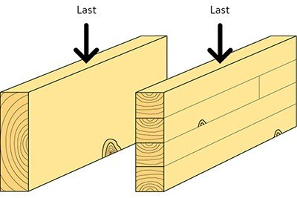
- Materiālam kreisajā pusē
- Materiālam labajā pusē
- Abiem ir vienāda

Ko uzlabo koksnes modificēšana?
- koksnes izmēru stabilitāti
- mehāniskās īpašības
- abus iepriekš minētos
Ko samazina koksnes modifikācija? (vairākas atbildes)
- mitruma uzņemšanas spēju
- mehāniskās īpašības
- abus iepriekš minētos
Kura viela veido koksnes brūno krāsu termiskās modificēšanas laikā?
- celuloze
- lignīns
- ūdeņradis
Kādas izmaiņas notiek koksnē termiskās apstrādes laikā? (vairākas atbildes)
- mainās krāsa
- mainās blīvums
- mainās tekstūra

Koksnes degradētāji, kurus uzskaita standarts (pierakstīt, ja kaut kas trūkst) ir:

- trupes sēnes
- kukaiņi, kas apdraud sausu koksni
- ____________ (pareizā atbilde ir termīti)
- jūras organismi, kas apdraud jau lietojamu koksni

KONSTRUKCIJU KOKMATERIĀLU PIEEJAMĪBA UN DRAUDZĪGUMS APKĀRTĒJAI VIDEI
Vai koksnes gadskārtas ir pareizi orientētas?

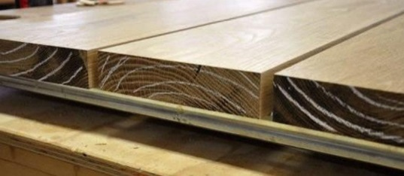
- Jā
- Nē
- __________
Nosauciet visizplatītākās meža sertifikācijas shēmas
- FSC un PEFC
- FGH un PRST
- ___________

Kuras no šīm piecām valstīm: Austrija, Somija, Grieķija, Latvija vai Spānija ir vismežainākās
- Spānija
- Latvija
- _____________ (pareiza atbilde ir Somija)
Kuras trīs koksnes sugas galvenokārt izmantoto koka konstrukcijām?
- Egli, priedi un ozolu
- Egli, bērzu un apsi
- Bērzu, apsi un ozolu

Kādu oglekļa dioksīda daudzumu augoša koka viens kubikmetrs absorbē augšanas laikā?
- 0,5 tonnas
- 1 tonnu
- 2 tonnas

Vai kokskaidu plātnes abos virzienos lieces stiprība un elastības modulis ir vienādi?
- Plātnes garumā un platumā ir vienādi
- Plātnes garumā ir augstāks nekā platumā

Vai OSB plātnes abos virzienos lieces stiprība un elastības modulis ir vienādi?
- Plātnes garumā un platumā ir vienādi
- Plātnes garumā ir augstāks nekā platumā
Nosauciet galvenos finiera bāzes produktus
- Garenšķiedru finieru kokmateriāli un kokskaidu plātnes
- Garenšķiedru finieru kokmateriāli un kārtaini līmēti kokmateriāli
- _____________ (pareizā atbilde: Garenšķiedru finieru kokmateriāli un saplākšņi)

Ko var izmantot finiera līmēšanai sintētisko sveķu līmju vietā?
- Lignīnu
- Celulozi
- Hemicelulozi

Līmētu konstrukciju kokmateriālu īpašības, kas paaugstinās atkarībā no sagatavju izmēriem
- Izturība, viendabīgums, enerģijas patēriņš
- Ietekme uz vidi, viendabīgums, enerģijas patēriņš
- Izturība, viendabīgums, enerģijas patēriņš

SITUĀCIJAS APRAKSTS UN IESPĒJAMO SCENĀRIJU ANALĪZE
KOKSNES ĪPAŠĪBAS, IEROBEŽOJUMI LIETOŠANĀ UN KOKSNES BŪVFIZIKA
Izvēlieties vienu no koka sugām (priede, ozols vai egle), pēc iespējas plašāk to aprakstiet. Izveidojot raksturojumu – veidojiet vizualizāciju, uzrādot datus, izveidojiot skices utt.

KOKA KĀ BŪVMATERIĀLA PIEEJAMĪBA UN NEKAITĪGUMS VIDEI
Uzskicējiet savas ģimenes sapņu māju vai daudzstāvu ēku un izvēlēties kokmateriālus ēkas galvenajām konstrukcijām, jumta konstrukcijas būvelementus, atkarībā no kokmateriālu šķirošanas klases un konstrukciju kokmateriāla kvalitātes klases, kā arī izvēlēties kokmateriālus iekšējam apšuvumam, ārējam apšuvumam. Ja plānojat izveidot dārza konstruktīvos elementus, izvēlēties pamatu konstrukciju būvniecības elementus un kokmateriālus, kas paredzēti vispārējo funkciju veikšanai (koku sugu/gas, aptuvenos izmērus, apstrādes veidu, utt.).

KOKA KĀ BŪVMATERIĀLA PIEEJAMĪBA UN NEKAITĪGUMS VIDEI
Uzskicējiet savu ģimenes sapņu māju vai daudzstāvu ēku un izvēlēties koka materiālus galvenajai ēkas konstrukcijai, jumta konstrukcijas būvelementiem, atkarībā no apskatītajām koksnes dažādu produktu īpašībām. Pamatojiet savu izvēli.

https://www.swedishwood.com/building-with-wood/about-glulam/choosing_glulam/
https://www.swedishwood.com/building-with-wood/about-glulam/choosing_glulam/
https://www.masterdoor.ca/resources/doors-cross-sections/

